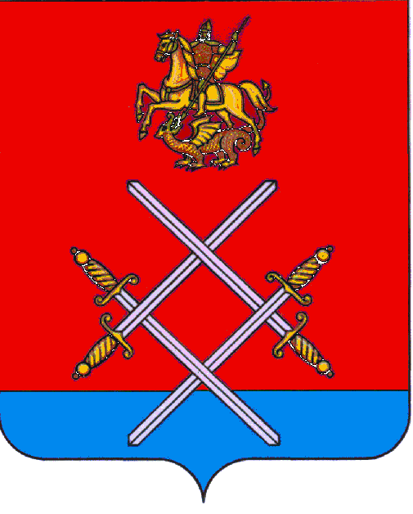
АДМИНИСТРАЦИЯ
РУЗСКОГО МУНИЦИПАЛЬНОГО РАЙОНА
МОСКОВСКОЙ ОБЛАСТИ

ПОСТАНОВЛЕНИЕ
От 20.04.2016 № 1083

Об утверждении отчета об исполнении бюджета
Рузского муниципального района за 1 квартал 2016 года
В соответствии со статьей 264.2 Бюджетного кодекса Российской Федерации, Решением Совета депутатов Рузского муниципального района от 24.09.2014 года № 99/8 «О принятии Положения о бюджетном процессе в Рузском муниципальном районе», руководствуясь уставом Рузского муниципального района, постановляю:
1. Утвердить отчет об исполнении бюджета Рузского муниципального района за 1 квартал 2016 года (прилагается).
2. Принять к сведению информацию Финансового управления администрации Рузского муниципального района о ходе исполнения бюджета Рузского муниципального района за 1 квартал 2016 года согласно приложению № 1 к настоящему Постановлению.
3. Принять к сведению информацию об исполнении бюджета Рузского муниципального района за 1 квартал 2016 года по ведомственной структуре расходов бюджета Рузского муниципального района на 2016 год согласно приложению № 2 к настоящему Постановлению.
4. Направить отчет об исполнении бюджета Рузского муниципального района за 1 квартал 2016 года, информацию Финансового управления администрации Рузского муниципального района о ходе исполнения бюджета Рузского муниципального района за 1 квартал 2016 года и информацию об исполнении бюджета Рузского муниципального района за 1 квартал 2016 года по ведомственной структуре расходов бюджета Рузского муниципального района в Совет депутатов Рузского муниципального района для рассмотрения и вынесения предложений по отчету, в Контрольно-счетную палату Рузского муниципального района для осуществления проверки.
5. Опубликовать отчет об исполнении бюджета Рузского муниципального района за 1 квартал 2016 года, информацию Финансового управления администрации Рузского муниципального района о ходе исполнения бюджета Рузского муниципального района за 1 квартал 2016 года в газете «Красное знамя».
6. Разместить отчет об исполнении бюджета Рузского муниципального района за 1 квартал 2016 года, информацию Финансового управления администрации Рузского муниципального района о ходе исполнения бюджета Рузского муниципального района за 1 квартал 2016 года и информацию об исполнении бюджета Рузского муниципального района за 1 квартал 2016 года по ведомственной структуре расходов бюджета Рузского муниципального района на официальном сайте Администрации Рузского муниципального района в сети Интернет.
7. Контроль за исполнением настоящего Постановления оставляю за собой.

Руководитель администрации М.В. Тарханов

Верно: начальник общего отдела Л.В.Спиридонова

Исп.Королева Л.Н.

